**UNIVERSIDADE FEDERAL DE ITAJUBÁ**

**PBLE04 – PROJETO DE MODULADOR CONFIGURÁVEL EM FPGA**

PARTE 1 – MODULAÇÃO PCM

Lincoln Wallace Veloso Almeida – 2018018715

Bruno de Mello Duarte – 2016010988

Ítalo Barbosa Barros – 2018008924

Gabriel Medeiros Cardoso – 2018014574

Itajubá, 13 de setembro de 2021

A primeira etapa do projeto de rádio definido por software (SDR), consistirá na modulação PCM (Pulse-Code Modulation), onde o sinal é modulado através de três etapas: Amostragem, Quantização e codificação.

O processo de amostragem, trata-se da etapa em que o sinal analógico presente em um tempo contínuo será amostrado em tempos discretos a cada intervalo fixo de tempo, intervalo esse o qual denomina-se tempo de amostragem $t_{s}$, que é calculado tomando em conta a frequência de amostragem escolhida para aquele sinal. Para que o sinal possa ser amostrado de forma a ser possível de ser recuperado posteriormente sem que suas características se percam é necessário que a frequência de amostragem escolhida obedeça ao critério de Nyquist, que diz que para que essas características sejam preservadas de forma satisfatória no momento da amostragem é necessário que a frequência de amostragem seja ao menos 2x maior que a componente de maior frequência presente no sinal. Logo temos:

$$f_{s}≫2*f_{m}$$

Sabe-se que o sinal é dado por:

$$m\left(t\right)=3\cos\left(20πt\right)+2\cos\left(40πt+ \frac{π}{6}\right)$$

Logo, conclui-se que $f_{m}=20[Hz]$

Com a finalidade de se preservar as características do sinal modulante $m\left(t\right)$ decidiu-se realizar a amostragem a uma frequência 40x maior que $f_{m}$ logo:

$$f_{s}=40* f_{m}=800[Hz]$$

O que nos dá um período de amostragem de:

$$t_{s}= \frac{1}{f_{s}}= \frac{1}{800}$$

$$t_{s}=0,00125 [s]$$

Quanto ao tempo total de amostragem, será utilizado 1[s].

Utilizando o Scinotes (script do scilab) temos:

fm = 20;

fs = 40*fm;

ts = 1/fs;

t = 0:ts:(1-ts);

m = 3*cos(20*%pi*t) + 2*cos(40*%pi*t + (%pi/6));

plot2d2(t,m);

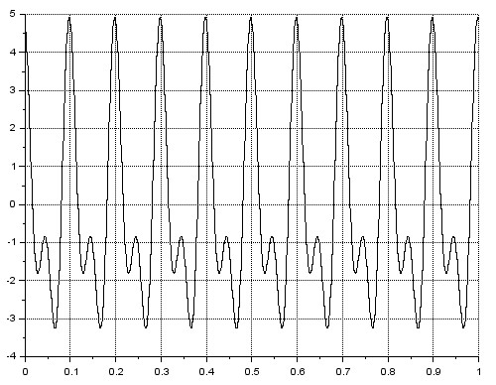

No processo de quantização, define-se primeiramente a resolução digital, ou seja, o número de bits **n** que se deseja para o projeto e então tem-se o número de níveis de quantização para o sinal modulante. De acordo com as especificações do projeto serão utilizados 8 bits por amostra portanto:

$$L=2^{n}=2^{8}=256$$

O que resulta em intervalos de tensão a serem amostrados com base no valor de máximo e mínimo da tensão do sinal, ou seja:

$$∆V= \frac{VMax-Vmin}{L-1}$$

Logo, temos a implementação deste cálculo utilizando o Scilab:

n = 8;

L = 2^n;

mmax = max(abs(m));

mq = m/mmax;

cod = mq;

d = 2/L;

q = d*[0:L-1];

q = q -((L-1)/2)*d;

for i = 1:L

mq(find(((q(i)-d/2)<=mq)&(mq<=(q(i)+d/2))))= q(i).*ones(1,length(find(((q(i)-d/2)<=mq)&(mq<=(q(i)+d/2)))));

cod(find(mq==q(i)))=(i-1).*ones(1,length(find(mq==q(i))));

end

mq = mq*mmax;

plot2d2(t,mq);

Obtendo-se, portanto, o sinal:

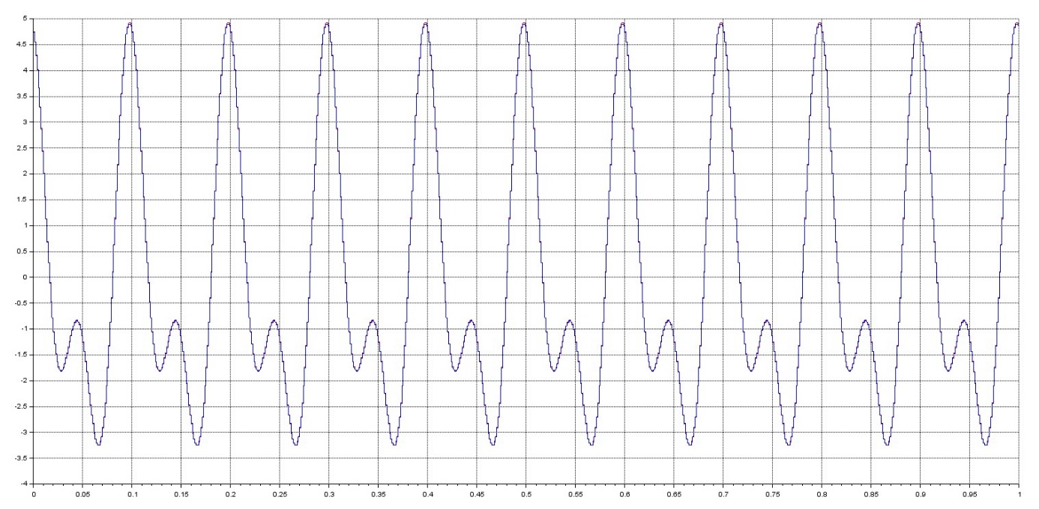

Realizando-se um zoom para verificar e comparar os sinais amostrados e quantizados temos:

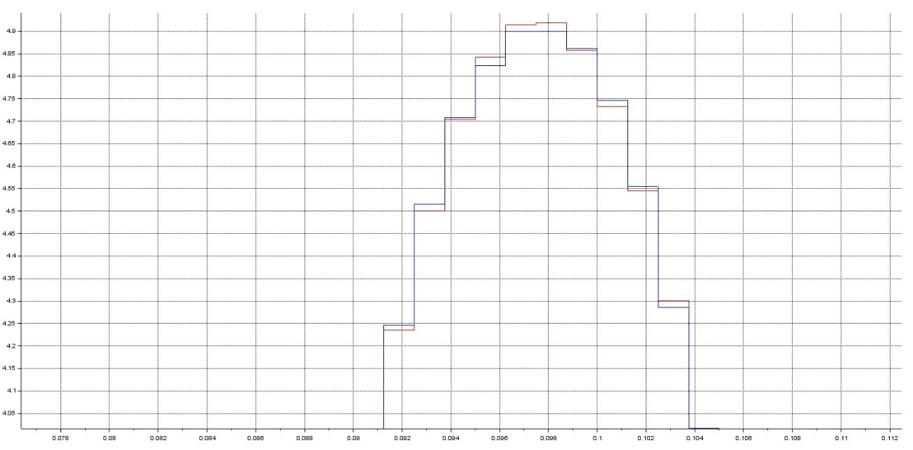

Na última etapa, tem-se então a codificação dos n bits onde **n** é o número de bits por amostra e **L** o número de níveis quantizados no qual:

$$n= \log_{2}{L}$$

Para isso, utiliza-se da implementação da rotina do Scilab, presente abaixo, onde se realiza a varredura do sinal e a cada amostra é atribuído um valor de 0x00 à 0xFF de acordo com a amplitude da amostra:

c = zeros(length(m),n);

for i = 1:length(m)

for j = n:-1:0

if(fix(cod(i)/(2^j))==1)

c(i,(n-j)) = 1;

cod(i) = cod(i)-2^j;

end

end

end

Logo, o valor codificado do sinal estará salvo na variável **c** que será utilizada posteriormente no projeto. Abaixo encontra-se um link onde é possível visualizar essa variável.

[variável c](https://drive.google.com/file/d/1t91l3TPp3G6dQTYOHrn3vV1batMW5uUj/view?usp=sharing)